Skyddsvärda öringstammar

Bröderna Olssons Fiskodling har i många år varit engagerade i bevarandet av de lokala öringstammarna. Vi diskuterar gärna möjligheterna att ta oss an nya intressanta projekt när det gäller att bevara hotade öringstammar.

Redan nu fungerar Lilla Odlingen i Bollnäs som något av en genbank för den lokala öringen.

Senaste tillskottet är Trönöåöringen som det länge gått troll i! Det mesta som kan gå fel har gått fel genom åren. Sådant som man inte kan råda över, som att alla hannar går till lek men att nästan alla honor hoppar över leken det året.

Kramningarna 2012-2013 gav bra resultat och i odling finns nu två årgångar Trönöåöring. Man får alltså vara beredd på att dessa projekt kan ta lång tid innan man ser resultatet.

En alltför stor inriktning på fångstfärdig utsättningsfisk, har tyvärr medfört att de lokala öringarna inte varit lönsamma (som ni kan läsa på nästa sida). Därför tvingas vi höja priset på fångstfärdig öring av stammarna Svartå, Galvå och Voxnaöring.

Ensomrig fisk
Öring ca 5g 3,80:- per styck
Fjällröding ca 10g 4,70:- per styck
Harr ca 10g 3,80:- per styck

Ettårig fisk
Öring ca 20g 5,50:- per styck
Fjällröding ca 30g 5,90:- per styck
Harr ca 20g 5,50:- per styck

Tvåsomrig fisk
Storlek ca 90-100g 9,75:- per styck

Tvåårig fisk
Storlek ca 150g 16:- per styck

Storlekar ca 2-3 hekto
Öring 225-300g 70:- per kg
Fjällröding 200-300g 75:- per kg

Fångstfärdig lokal öring
Svartåör, Galvåör och Voxnaöring Över 300 g kommer priset att höjas successivt de närmaste åren. Årets pris blir 70:-per kg.

Harr från Ljussjön

I samarbete med Järvsö fvo kramas varje år harr vid Ljussjön i Järvsö. Harren kläcker redan efter några veckor och får sen växa till sig i Bogården under sommaren. Det mesta säljs som ensomrig fisk på hösten. En mindre del brukar sparas till ettårig fisk.

Även på harr finns kapaciteten att odla fram stora mängder ensomriga och ettåriga. Men det krävs framförhållning och att klubbarna redan nu börjar visa intresse.
Harren bör säljas senast i juni månad då de är ett år gamla.

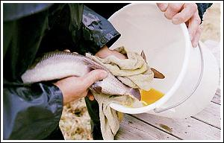

Bröderna Olssons Fiskodling
Bogården 3515
820 11 VALLSTA

Tel. 0278-460 00
Fax. 0278-460 00

Roland: 070- 292 16 82 0278- 460 00
Janne: 070- 562 12 39
Roger: 070- 653 77 42
Peter: 070- 522 51 17

E-post. olssonsfiskodling@hotmail.se

Fjällröding

Vi ser en ständigt ökande efterfrågan på stor fjällröding. Men storvuxen äkta fjällröding är svår att få tag på. Vi har inget tillräckligt kallt vatten för att framgångsrikt odla fångstfärdig fjällröding. Däremot har vi kapaciteten att odla fram stora mängder av de mindre storlekarna, ettåriga till tvååriga.

All odling kräver framförhållning. Men finns bara vetskapen om en marknad för våra fiskar, så kan vi snabbt vara igång med produktion av röding.

Den tvååriga rödingen bör planteras ut senast under juni månad innan vattnet blir för varmt i fiskodlingen. De ligger då på vikter runt 100 gram eller mer. Vid utplantering går rödingen ned på djupet till kallare vatten och växer till sig. På hösten är de alla gånger på 250 gram eller mer.

Kostnaden för hundra kg stor röding motsvarar ca 455 st tvååriga rödingar eller över 1235 st ettåriga. Därtill kommer många gånger rejäla fraktkostnader för hämtning av den stora rödingen på långa avstånd. Pengar som nog alla hellre skulle lägga på själva fiskinköpet.

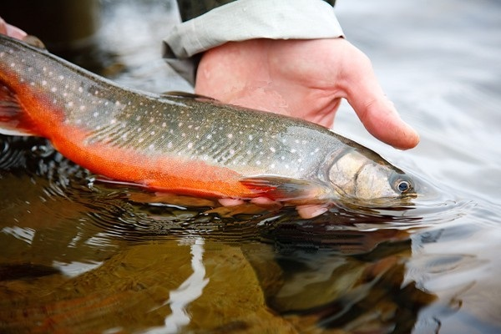

Utsättningar varje år bör kunna ge mycket gott resultat. En långsiktighet som ger kunden väldigt mycket fisk för pengarna

www.brolssonsfiskodling.com
E-post. olssonsfiskodling@hotmail.se

